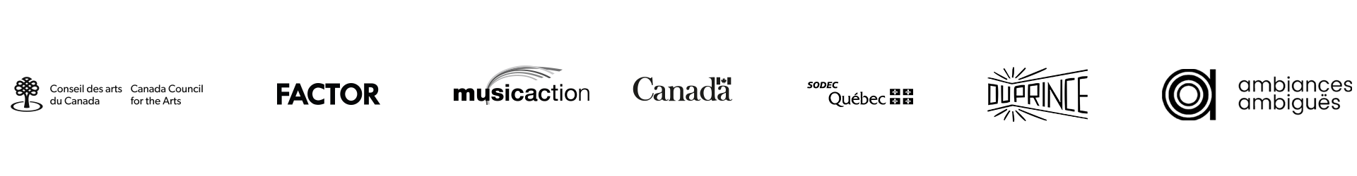

HAWA B
Silence – Premier extrait de l’album better sad then sorry à paraître début novembre sur l’étiquette Duprince

EN SPECTACLE
29/08 - Rouyn-Noranda - FME
12/10 – Gatineau - Minotaure, Gatineau (avec Rau_Ze)
8/11 – Saint-Hyacinthe - Zaricot, Saint-Hyacinthe (avec Zouz)
29/11 – Montréal – Sotterranea (Festival Triste / Lancement)

Montréal, 29 août 2024 - L’autrice-compositrice-interprète montréalaise HAWA B (Nadia Hawa Baldé) partage aujourd’hui Silence, premier extrait addictif de son premier album solo better sad then sorry, à paraître en novembre prochain sur l’étiquette de disque Duprince. Elle nous amène cette fois-ci dans une ascension de trois minutes aux sonorités électro-pop sans délaisser son rock et son soul distinctif.

« Je pensais avoir trouvé des “safe space” là où il n'y en avait pas. Mes états d’âme ne sont pas toujours les bienvenus, alors j’ai écrit une chanson pour exprimer mon côté sombre et dramatique en “twerkant” », affirme HAWA B à propos de « Silence ».
La sortie de la pièce s’accompagne d’un envoûtant et somptueux short film réalisé par Xavier Carignan-Ménard.
HAWA B questionne les limites de la création par sa musique iconoclaste aux textures plurielles, où le soul et le jazz côtoient le rock alternatif, qui demeure sa source d'inspiration principale. C’est à travers sa réappropriation de genres musicaux alternatifs qu’elle chahute ce qui est imposé aux femmes et aux artistes de couleur.
Après avoir lancé en 2022 et en 2024 les EPs Sad in a Good Way et sadder but better, HAWA B complétera sa trilogie sur la tristesse avec son premier album - better sad than sorry - coréalisé avec Félix Petit (Les Louanges, Safia Nolin, Hubert Lenoir, FELP).
HAWA B montra sur scène ce soir, au FME, suivi d’une tournée comportant plusieurs dates aux quatre coins du Québec. Le lancement est prévu à Montréal le 29 novembre à la Sotterranea dans le cadre du Festival Triste. L’artiste Fyore en assurera la première partie, entre rêverie et réalité.
Dans les dernières années, HAWA B a envoûté de nombreuses scènes avec son projet solo, notamment au Festival de Jazz ainsi qu’à M pour Montréal, Global Toronto, Festival BleuBleu, Festijazz de Rimouski, Flourish Festival, Small World Festival, Pop Montréal, Rideau, Phoque OFF, Gala Dynastie, La Noce, au Festival OFF…et ça continue! Parallèlement, elle a chanté avec Hubert Lenoir, Charlotte Cardin, Greg Beaudin, Marie Gold, Clay and Friends, Dominique Fils-Aimé, Fouki, FELP et bien d’autres.

CRÉDITS
Paroles et musique: Nadia Hawa Baldé
Réalisation: Félix Petit et Nadia Hawa Baldé
Arrangements : Nadia Hawa Baldé et Félix Petit
Claviers: Émile Désilets, Félix Petit et Nadia Hawa Baldé
Piano: David Osei-Afrifa et Nadia Hawa Baldé
Guitare: Philippe L’allier et Félix Petit
Basse: Jonathan Arseneau
Batterie: Anthony Pageot
Mix: Jean-Bruno Pinard
Matriçage: Gabriel Meunier
Prise de son: Félix Petit et Jérémi Roy
Photo: Doux Vacarme
Graphisme: Charlotte Rainville
MUA: Maroussia Lacoste
Label: Duprince

Source : Duprince
Information : Simon Fauteux /Patricia Clavel

